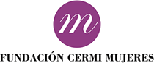

La Presidenta de la Fundación CERMI Mujeres se complace en invitarle al acto de inauguración de la exposición fotográfica “Empoderando a las niñas con discapacidad para el disfrute de una vida libre de violencia”, presidido por la vicepresidenta en funciones del Gobierno de España, Carmen Calvo Poyato

A continuación, se procederá a la entrega de los premios de la cuarta edición del concurso de fotografía Generosidad y a la lectura del Manifiesto que con motivo del Día Internacional de la Eliminación de la Violencia contra la Mujer presenta la Fundación CERMI Mujeres.

Lunes, 25 de noviembre de 2019 – 16:00 horas.
Sala de Exposiciones ESPACIO CERMI MUJERES– Calle Recoletos, 1 bajo –Madrid - ESPAÑA
SRC: fundacioncermimujeres@fundacioncermimujeres.es

Acto accesible:
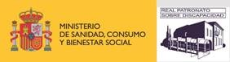

Con el apoyo de:

